Администрация

города Волгодонска

ПОСТАНОВЛЕНИЕ

18.12.2019 № 3088

г.Волгодонск

О подготовке документации
по планировке территории (проекта
планировки и проекта межевания)
части микрорайона В-5 в районе
земельного участка по ул. Черникова, 4

В соответствии со статьями 45, 46 Градостроительного кодекса Российской Федерации, Федеральным законом от 06.10.2003 № 131-ФЗ
«Об общих принципах организации местного самоуправления в Российской Федерации», Уставом муниципального образования «Город Волгодонск», Генеральным планом муниципального образования «Город Волгодонск», утвержденным решением Волгодонской городской Думы от 23.04.2008 № 76, Правилами землепользования и застройки муниципального образования городского округа «Город Волгодонск», утвержденными решением Волгодонской городской Думы от 19.12.2008 № 190, рассмотрев письмо директора ООО «Волгодонск-Мобиком» В.Е. Шамук,

ПОСТАНОВЛЯЮ:

- Подготовить документацию по планировке территории (проект планировки и проект межевания) части микрорайона В-5 в районе земельного участка по ул. Черникова, 4, в границах проектирования (приложение).
- Рекомендовать ООО «Волгодонск-Мобиком» подготовить документацию по планировке территории (проект планировки и проект межевания) части микрорайона В-5 в районе земельного участка по ул. Черникова, 4, за счет собственных средств.
- Предложить всем заинтересованным лицам направить свои предложения о порядке, сроках подготовки и содержании документации по планировке территории (проекта планировки и проекта межевания) части микрорайона В-5 в районе земельного участка по ул. Черникова, 4, в комитет по градостроительству и архитектуре Администрации города Волгодонска
по адресу: ул. Морская, 66, e-mail: adm_architectura@vlgd61.ru.
- Пресс-службе Администрации города Волгодонска (С.М. Черноусова) опубликовать постановление в газете «Волгодонская правда» в течение трех дней с даты принятия постановления.
- Общему отделу Администрации города Волгодонска (Н.В. Чуприна) разместить постановление на официальном сайте Администрации города Волгодонска в информационно-телекоммуникационной сети «Интернет».
- Постановление вступает в силу со дня его принятия.
- Контроль за исполнением постановления возложить на заместителя главы Администрации города Волгодонска по строительству Ю.С. Забазнова.

Глава Администрации
города Волгодонска В.П. Мельников

Проект постановления вносит
комитет по градостроительству
и архитектуре

Приложение
к постановлению Администрации
города Волгодонска
от 18.12.2019 № 3088

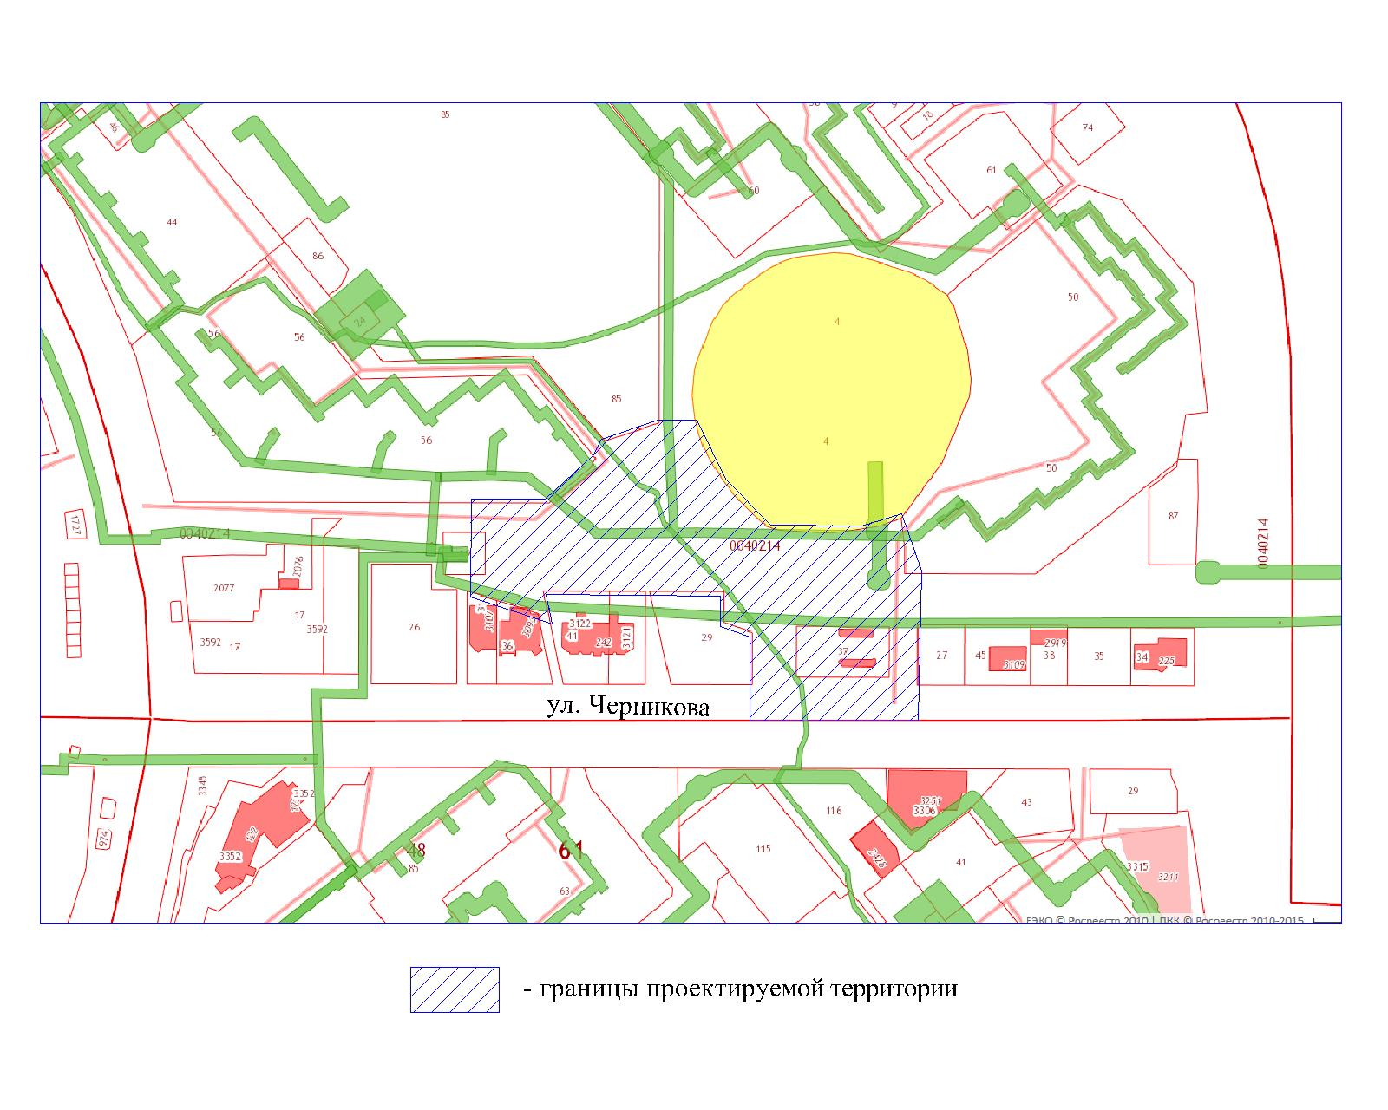
Границы проектируемой территории части микрорайона В-5 в районе земельного участка по ул. Черникова, 4

Управляющий делами
Администрации города Волгодонска И.В. Орлова

